緊急時連絡先
わたしの日常生活の状況を一番よく知る人
氏 名
電話番号
所 在
関 係 性
家族の連絡先
氏 名
電話番号
所 在
関 係 性
その他特記事項

外来受診時メモ
はじめての医療機関にかかるとき
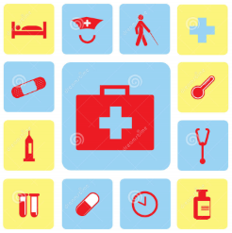
DPI北海道 平成27年7月作成
氏 名 | ふりがな
生年月日 | 昭和・平成 年 月 日
住 所 | 市 区
電 話 | （ ） －
障害名（病名）：

定期受診  医療機関 | 診療科： | 受診頻度
定期受診  医療機関 | 診療科： | 主治医名
定期受診  医療機関 | 診療科： | 受診頻度
定期受診  医療機関 | 診療科： | 主治医名
定期受診  医療機関 | 診療科： | 受診頻度
定期受診  医療機関 | 診療科： | 主治医名
現在の治療
既 往 歴
年
月
年
月
年
月
年
月
年
月
年
月
年
月
年
月
アレルギーについて ある なし（ある場合は具体的にお書き下さい）

